**Санкт-Петербургский государственный политехнический университет**

Кафедра “Прикладная математика”

Отчет по лабораторной работе №2 (вариант №4)

“Алгоритмы и структуры данных”

Студент группы № 5030102/20001

Соколов Артем Николаевич

Выполнено: 30.10.2023

**Постановка задачи**

Написать библиотеку работы с полиномами произвольной степени, позволяющую осуществлять их сложение, вычитание, умножение. Исходные данные зачитывать из файла.

**Описание алгоритма и структур данных**

Структуры:

1. class List - класс двусвязного списка, необходимый для хранения полинома.
2. class Polynom - класс, реализующий работу полиномов.
   1. List<T> *head, *end - поля, хранящие двусвязный список
   2. List<T> *cash - поле, необходимое для ускорение работы поиска, вставки, а также всех реализованных арифметических операций
3. explicit Polynom(List<T>* _head, List<T>* _end, int _length) noexcept - приватный конструктор полинома для удобства создания нового полинома при арифметических операциях.
4. explicit Polynom(const std::string& filename) - публичный конструктор, считывающий полином из файла
5. T getCoefficient(int index) noexcept - метод позволяющий получить коэффициент при x^index. (При отсутствии вернет 0)
6. void setCoefficient(int index, T value) noexcept - метод устанавливающий коэффициент x^index
7. void print() noexcept - метод выводящий полином в консоли (без ‘\n’ в конце!)
8. T& operator[](int index) - переопределение оператора [] для доступа к существующим коэффициентам x^index
9. Polynom<typename max_type<T, U>::type> operator+(Polynom<U> &other) noexcept - перегрузка арифметического оператора сложения для сложения полиномов.
10. Polynom<typename max_type<T, U>::type> operator-(Polynom<U> &other) noexcept - перегрузка арифметического оператора разности для вычитания полиномов.
11. Polynom<typename max_type<T, U>::type> operator*(Polynom<U> &other) noexcept - перегрузка арифметического оператора умножения для умножения полиномов.

**Текст программы:**

[algos/2lab-4var at main · azya0/algos (github.com)](https://github.com/azya0/algos/tree/main/2lab-4var)

и/или

https://github.com/azya0/algos/tree/main/2lab-4var

**файл main.cpp**

**Описание тестирования**

Для тестирования данной программы производился ее неоднократный запуск с различным содержимым текстового файла.

Пример тестирования:

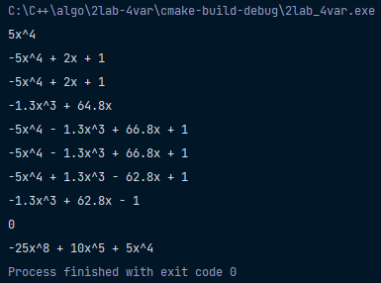

В ходе тестирования программы не было выявлено ошибок.